Mostrando a temperatura no LCD 16×2 com o sensor DHT11

No nosso primeiro artigo sobre o [sensor de temperatura e umidade DHT11](https://www.filipeflop.com/produto/sensor-de-umidade-e-temperatura-dht11/" \t "_blank) aqui no blog FILIPEFLOP, mostramos como acompanhar as informações de temperatura e umidade no monitor serial, método ideal para quem ainda não tem um display LCD. Para quem já tem um LCD 16×2 e quer melhorar o projeto, vamos mostrar como ligar o sensor DHT11 juntamente com o display e mostrar nele as informações que precisamos.

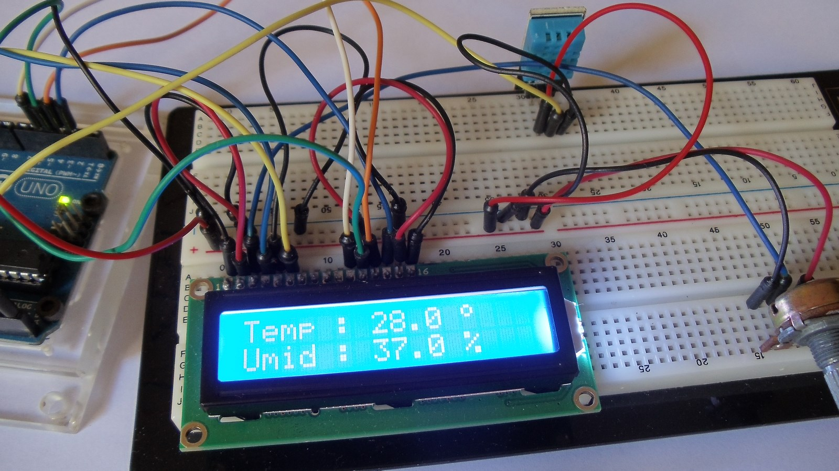

Utilizando o sensor DHT11

Para este circuito, você pode utilizar o módulo DHT11 ou apenas o sensor [DHT11](https://www.filipeflop.com/produto/sensor-de-umidade-e-temperatura-dht11/" \t "_blank). A ligação dos dois é idêntica e utiliza apenas um pino para ligação ao Arduino.

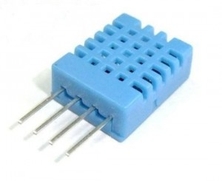

Uma característica do sensor DHT11 é que ele não fornece informações “quebradas” de temperatura. Isso significa que o sensor vai mostrar as informações de, por exemplo, 18, 20, 25 graus, mas não as casas decimais de 18,2 ou 25,6 graus.

O [display LCD 16×2](https://www.filipeflop.com/produto/display-lcd-16x2-backlight-azul/" \t "_blank) que vamos utilizar, baseado no controlador HD44780, é um display com backlight azul e caracteres na cor branca, com os pinos de conexão na parte superior numerados de 1 a 16. A conexão básica ao Arduino usa 6 pinos:

Pino 4 (RS) ligado ao pino 12 do Arduino

Pino 6 (E) ligado ao pino 11 do Arduino

Pino 11 (D4) ligado ao pino 5 do Arduino

Pino 12 (D5) ligado ao pino 4 do Arduino

Pino 13 (D6) ligado ao pino 3 do Arduino

Pino 14 (D7) ligado ao pino 2 do Arduino

O pino 3 do display será ligado ao pino central de um potenciômetro de 10K, que tem a função de regular o contraste. As demais ligações são feitas ao GND (pinos 1, 5 e 16) e aos 5v do Arduino (pinos 2 e 15) , e qualquer inversão pode impedir a exibição dos caracteres :

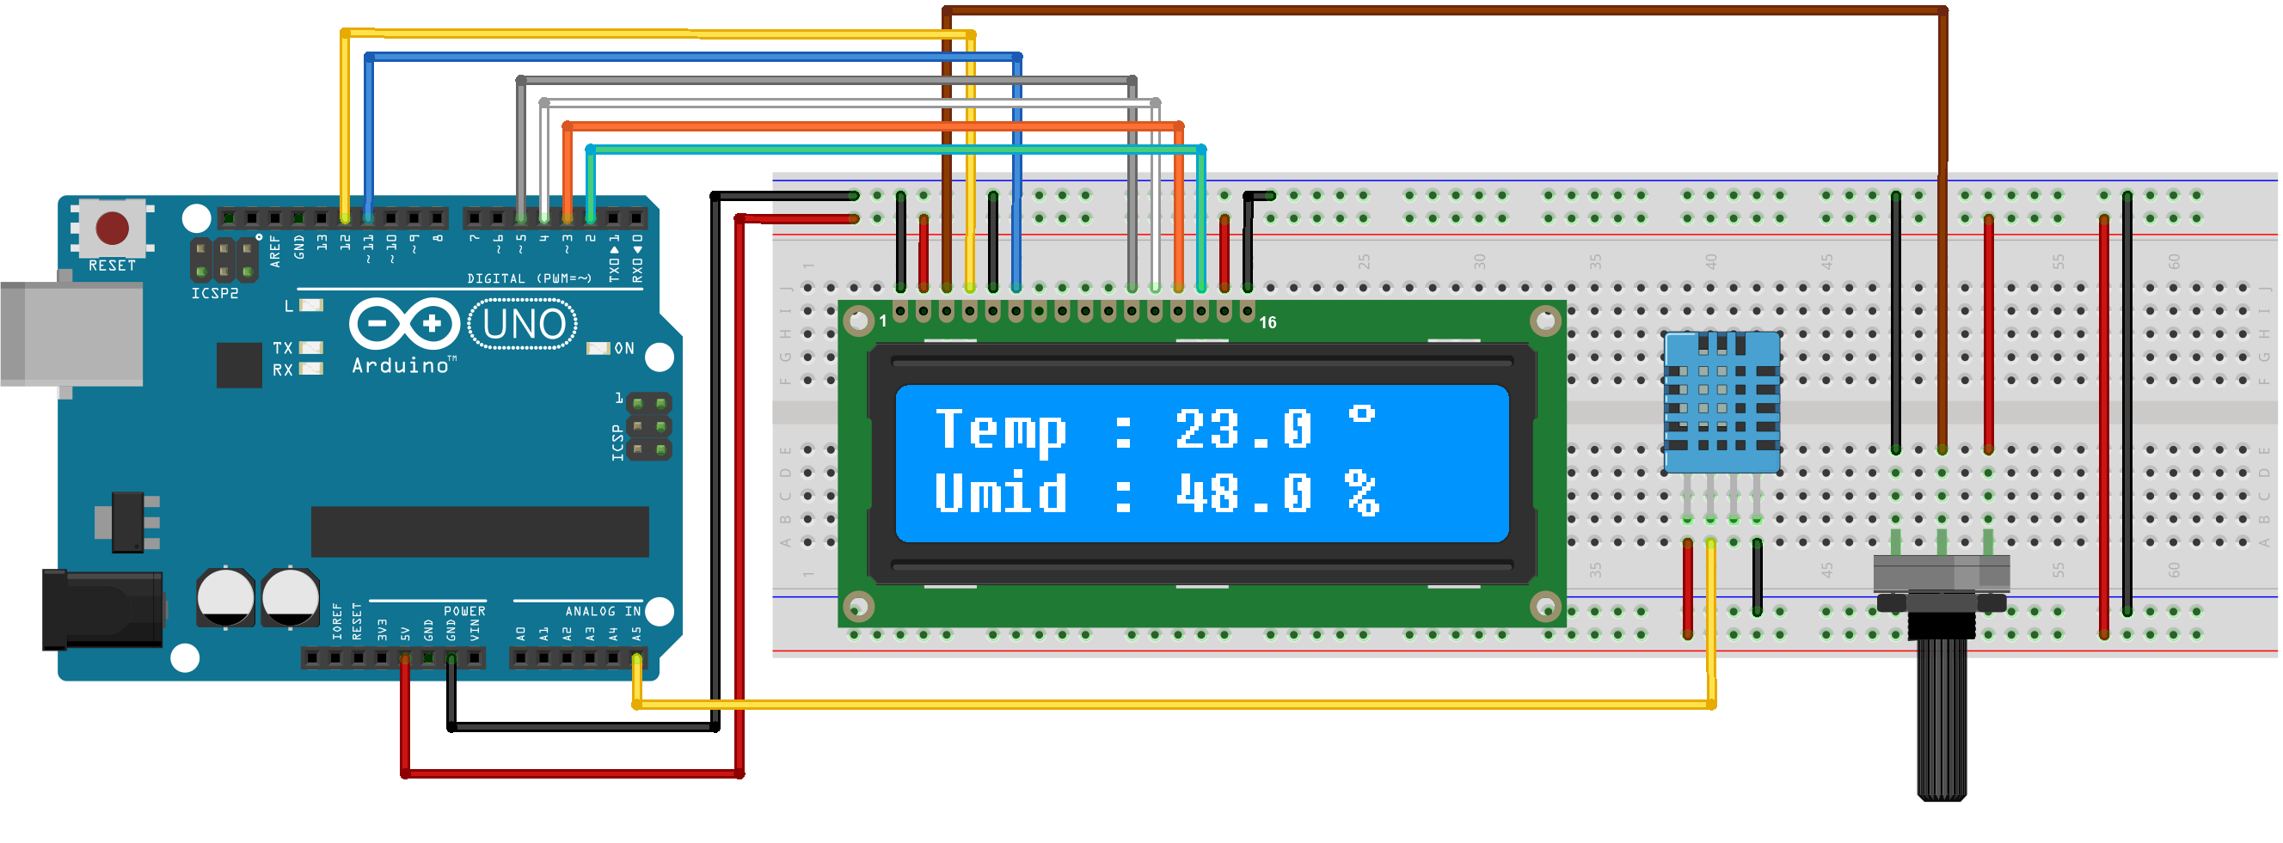

No programa, vamos utilizar a biblioteca LiquidCrystal para controle do LCD (esta biblioteca já vêm instalada na IDE), e também a biblioteca DHT, que pode ser baixada neste [link](https://github.com/adafruit/DHT-sensor-library" \t "_blank).

<https://github.com/adafruit/DHT-sensor-library>

Para mostrar o símbolo do grau (º), podemos utilizar um dos caracteres especiais disponíveis nesse display, usando o comando

lcd.print((char)223);

Ou criar um caractere customizado, com a forma mais arredondada. Para isso, criamos um array e desenhamos nosso próprio símbolo, e para utilizá-lo no programa, usamos o comando

lcd.createChar(valor, data);

onde valor se refere ao nome que daremos ao caractere especial, podendo ser um número de 0 a 7, e data se refere ao array criado para formar o símbolo do grau.

O comando delay no final do programa não deve ter um valor abaixo de 2000 (2 segundos), que é o valor mínimo para que o sensor possa fornecer os dados corretamente.

//Programa : Temperatura e umidade com o DHT11 e LCD 16x2

//Autor : FILIPEFLOP

#include <LiquidCrystal.h> //Carrega a biblioteca LCD

#include <DHT.h> //Carrega a biblioteca DHT

//Define a ligação ao pino de dados do sensor

#define DHTPIN A5

//Define o tipo de sensor DHT utilizado

#define DHTTYPE DHT11

DHT dht(DHTPIN, DHTTYPE);

//Define os pinos que serão ligados ao LCD

LiquidCrystal lcd(12, 11, 5, 4, 3, 2);

//Array simbolo grau

byte grau[8] ={ B00001100,

                B00010010,

                B00010010,

                B00001100,

                B00000000,

                B00000000,

                B00000000,

                B00000000,};

void setup()

{

Serial.begin(9600); //Inicializa a serial

lcd.begin(16,2); //Inicializa LCD

lcd.clear(); //Limpa o LCD

//Cria o caractere customizado com o simbolo do grau

lcd.createChar(0, grau);

}

void loop()

{

float h = dht.readHumidity(); //Le o valor da umidade

float t = dht.readTemperature(); //Le o valor da temperatura

lcd.setCursor(0,0);

lcd.print("Temp : ");

lcd.print(" ");

lcd.setCursor(7,0);

lcd.print(t,1);

lcd.setCursor(12,0);

//Mostra o simbolo do grau formado pelo array

lcd.write((byte)0);

//Mostra o simbolo do grau quadrado

//lcd.print((char)223);

lcd.setCursor(0,1);

lcd.print("Umid : ");

lcd.print(" ");

lcd.setCursor(7,1);

lcd.print(h,1);

lcd.setCursor(12,1);

lcd.print("%");

//Intervalo recomendado para leitura do sensor

delay(2000);

}

https://www.filipeflop.com/blog/mostrando-informacoes-de-temperatura-no-lcd-16x2-com-o-sensor-dht11/